CartoonGAN 요약.

실제 현실 이미지를 만화 스타일로 변환하는 것을 목표로 하며, 이미지를 양식화(Stylize)하는데 널리 사용되는 학습 방법인 GAN에 기초한다.

만화 스타일은 높은 수준의 간단함과 추상적인 특징을 가지고, 깔끔한(clear) 가장자리와 부드러운 질감(texture)을 가지고 있는데, 현재 널리 사용되는 texture-descriptor-loss function으로는 이를 처리하기 힘들기 때문에 만족스러운 결과를 도출하지 못한다.

따라서 CartoonGAN에서는 기존 GAN이 사용하는 loss function에 기초를 둔 두가지 loss function을 도입했다.

첫번째는 Edge-promoting adversarial Loss로, 만화 이미지에서 윤곽선은 매우 중요한 특성을 나타내는 특징이지만, 이미지 전체에서 이 윤곽선의 비율이 매우 적기 때문에, 기존의 adversarial Loss로는 이를 정확하게 학습시키는데 어려움이 있다. 이를 보완하기 위해, 학습을 위한 만화 이미지 와 에서 윤곽선을 제거한 를 이용하여 새로운 adversarial Loss를 사용한다.

새로운 adversarial Loss, Edge-promoting adversarial Loss를 다음과 같이 정의한다.

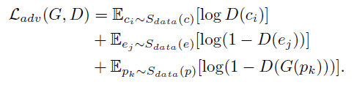

기존 adversarial Loss에 두번째 항이 추가된 것으로, 윤곽선이 제거된 만화 이미지 가 Discriminator D에 의해 거짓으로 판별되게 하여, 윤곽선에 대한 가중치를 올리도록 한다.

두번째는 Content Loss이다. 실제 현실 이미지에서 만화 스타일로 변화하는 과정에서 매우 중요한 목표 중 하나는 입력 사진에서 의미를 가진 내용을 보존하여 결과를 내는 것이다. 이를 위해 CartoonGAN에서는 사전에 학습된 VGG network의 고수준 특징 맵(High-Level feature map)을 적용하였으며, 적용 결과 좋은 보존 결과를 얻을 수 있었다.

Content Loss를 다음과 같이 정의하였으며,

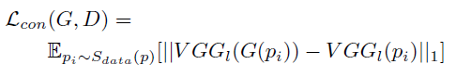

여기서 은 특정 VGG 레이어의 특징 맵(feature map)을 나타낸다.

이 두가지 Loss를 사용하여 최종적인 Loss를 다음과 같이 정의한다.



여기서 는 두 Loss에 대한 가중치 변수(Weight)로 가 커질수록 더 많은 content information이 보존된다. 본 CartoonGAN 논문에서는 가중치 변수 =10으로 두고 진행하였다.

추가적으로, CartoonGAN에서는 기존 GAN 모델이 매우 비선형(nonlinear)이기 때문에, 무작위로 초기화(Initialization)할 경우 원하는 방향으로 최적화되지 않을 가능성이 크다. 이를 방지하기 위해, CartoonGAN은 위의 semantic content Loss를 이용하여 생성자 G(Generator)를 사전에 학습한다. 생성자 G는 입력 이미지의 content를 보존하면서 만화 스타일로 재구성(Reconstruct)하도록 학습한다. 이 초기화 단계의 중요성은 아래 실험 결과를 통해 살펴볼 수 있다.

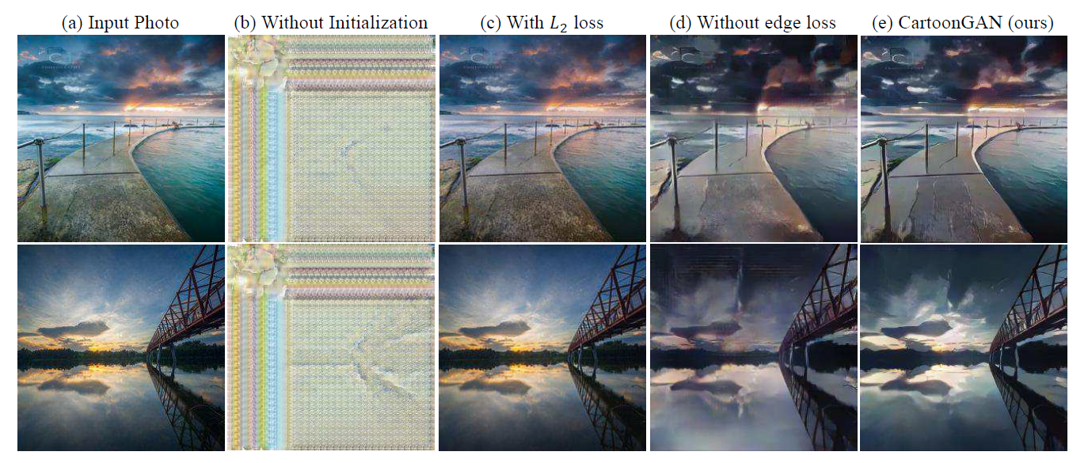

(b)에서 보이는 것처럼, 이미지의 몇몇 중요 특징들은 보이지만, 변환된 스타일이 예상과 매우 다른 것을 알 수 있다.

(c)는 L1 정규화를 사용하지 않고, L2 정규화를 사용한 결과로 L1 정규화와 L2 정규화에 관한 내용은 다음을 참고하면 좋다.

(<https://developers.google.com/machine-learning/crash-course/regularization-for-sparsity/l1-regularization>)

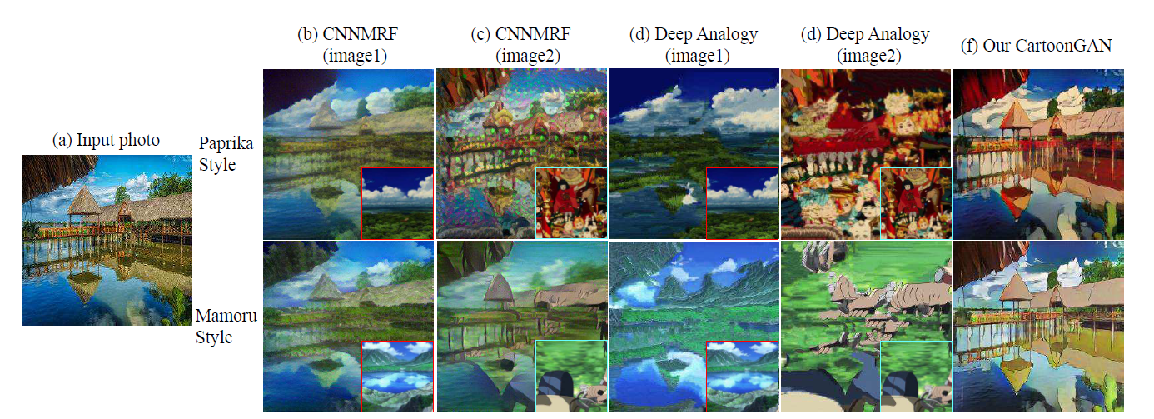

위 그림은 CartoonGAN과 CNNMRF, Deep Analogy를 비교한 그림이다.

마무리로, 현재의 CartoonGAN의 loss function은 특정한 자연 환경을 만화 스타일로 변환하는 것만 다루지만, 유사한 아이디어가 다른 이미지를 합성하는 작업 등의 유용할 것이라 생각한다. 또한, 학습 과정에 여러 연속적인 제약을 추가하여 영상으로 확대할 계획이다.